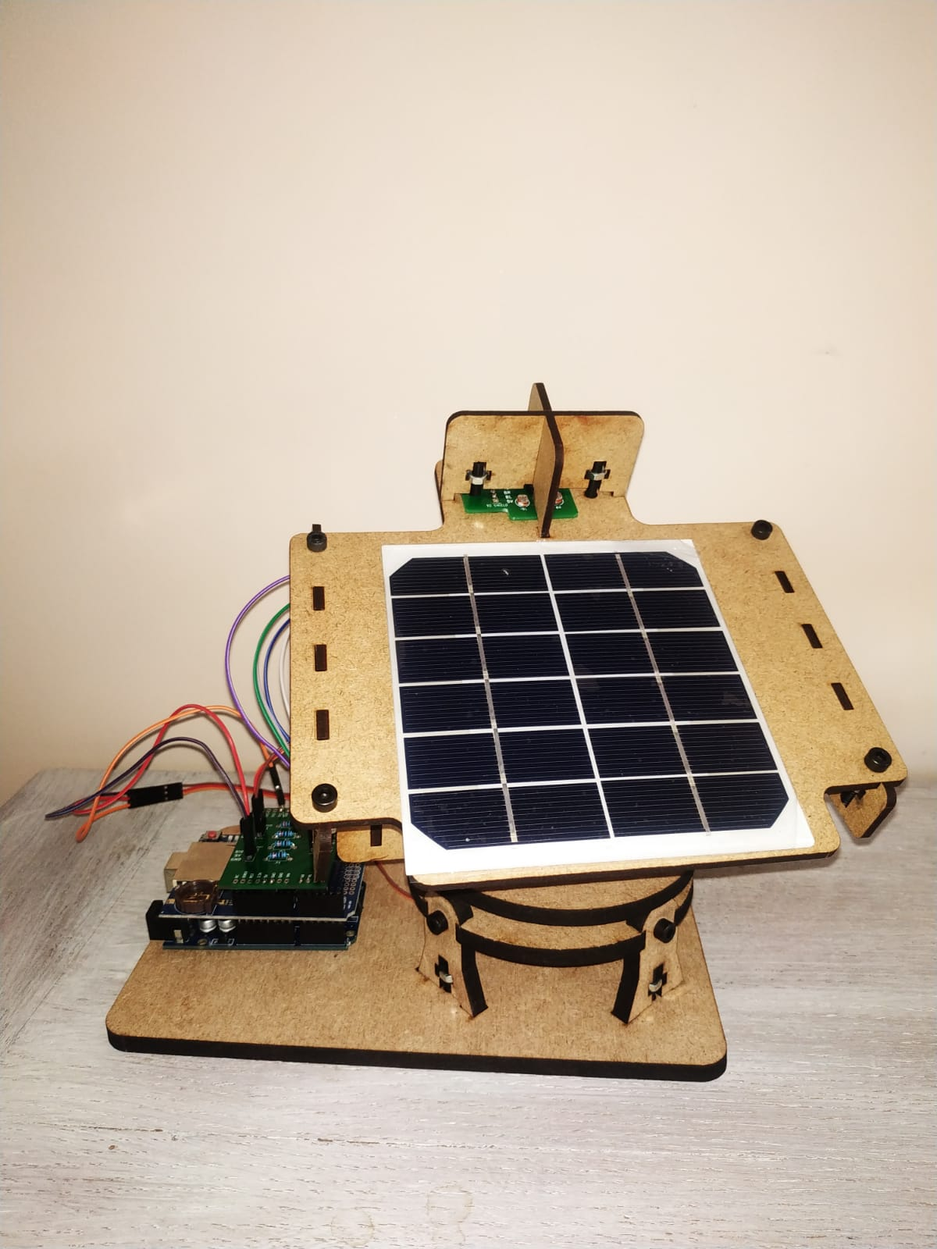

PV de livraison

# SOLARIUS

Informatique | sciences industrielles

1er au 17 juin 2021

Procès-verbal de livraison

Fait à Lyon 5ème, le 16 juin 2021

**Objet : TP SOLARIUS -** Livraison finale

|  |  |  |
| --- | --- | --- |
| **Livrables** | **Dépôt** | **Version** |
| **Flowcharts:**   * Scénario 1 et 2 * Follow the light (code de control de la position du panneau) * Comment enregistrer de la data ? (Avec et sans data logger) * Interprétation des données | <https://github.com/dreydrey06/TP211SOLARIUS/tree/main/Flowcharts> | 1.0  1.0    1.0  1.0 |
| **Scripts python Adafruit (solution abandonnée à la suite de problèmes de livraison) :**   * Scénario 1 et 2 | <https://github.com/dreydrey06/TP211SOLARIUS/tree/main/Adafruit%20CircuitPython> | 1.0 |
| **Scripts Arduino**   * Test Fonctionnement servomoteurs * Follow the light (orienter le panneau en fonction de la luminosité) * Mesure de puissance * Data logger | <https://github.com/dreydrey06/TP211SOLARIUS/tree/main/Arduino> | 2.0  2.0  1.0  2.0 |
| **Script Python**   * Data Analyzer : permet de faire un graphique à partir des données récupérées par le data logger. | <https://github.com/dreydrey06/TP211SOLARIUS/tree/main/data_analizer> | 1.0 |
| **Documentation**   * Fonctionnement des photorésistances * Proposition de câblage * Protocole mesure puissance * Rapport de TP du cours de Sciences industrielles | <https://github.com/dreydrey06/TP211SOLARIUS/tree/main/Documents> |  |

|  |
| --- |
| **Anomalies non corrigées, problèmes connus** |
| * Le projet devait initialement se faire sur Adafruits mais à la suite de problèmes de livraison, nous avons dû passer sur Arduino. Les codes Adafruits n’ont donc pas été testés. |

|  |
| --- |
| **Actions à réaliser, mode opératoire** |
| Proposition d’amélioration pour la partie code du projet :   * Créer un code qui ajoute la date de la mesure de puissance dans le fichier géré par le data logger. * Créer un code qui met en veille tout le système dès le coucher du soleil et qui remet en veille au lever du soleil.   Mode opératoire :   * Recherche sur internet * Flowchart * Test des premiers codes * Optimisation du code en fonction des résultats de test * Headers, docstring, PEP8… * Proposition du code au client |

**Date de la livraison : 17/06/2021**

**Date de la réception : ________________________**

La réception est prononcée :

□ Sans réserve □ Avec réserve □ Refusée

Fait à Pour l’ECAM :

Le *(Faire précéder du nom et prénom)*